はじめてみませんか　　地域猫活動

吹田市では、野良猫によるトラブルや不幸な猫を減らすため、活動に取り組む地域団体を支援します。

　地域猫活動とは

地域住民が主体となり、野良猫の避妊・去勢手術、ルールに沿った餌やり、糞の清掃などの適切な管理を行い、野良猫の数を減らしていくことで、猫に起因したトラブルや不幸な猫を増やさず、「住みよい地域」をつくる活動です。

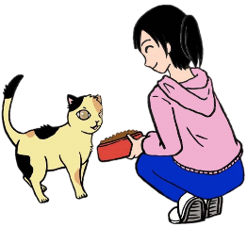



地域の合意のもと　 避妊去勢手術を行い　エサやりは時間と場所を決め　糞尿の管理と周辺の清掃をします

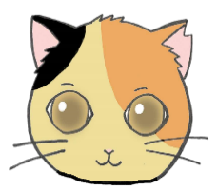　地域猫活動の効果

野良猫が徐々に減少します。

手術済の目印にV字の切れ込みを入れます。

尿臭や繁殖期の鳴き声が軽減します。

ゴミ荒らし、カラス被害、他の地域からの猫の流入がなくなります。

　支援の対象となるグループ

以下の(１)～(３)を全て満たしているグループ

(１)同一世帯ではない３人以上で構成され、代表者を含む２人以上が活動地域に居住している

(２)活動地域が明確に定められた吹田市内の地域であり、活動地域を含む自治会長等が活動に同意している

(３)地域住民に給餌の場所、猫用トイレの設置場所、管理ルール等を示した活動計画を示し周知を行っている

　支援の内容

地域合意形成

資料や回覧の見本等を提供

説明会等で活動趣旨を説明

避妊・去勢手術の実施支援

避妊・去勢手術費用を補助　上限10,000円/1匹

捕獲・運搬費用を補助　上限5,000円/1匹

捕獲器の貸し出しや技術的支援

その他の支援

猫トイレ用プランター、砂、糞回収スコップを支給

地域猫活動中であることを示すビブス又は腕章を貸与

　補助金の申請受付期間

申請受付は４月１日から翌年３月３１日まで。

先着順で年度予算上限に達した時点で終了します。

申請の流れ

下記窓口にご連絡ください。



申請受付状況を確認してください。

領収書（原本）、猫の写真が必要です。

活動地域図・餌場等の写真・同意書を添付してください。

同意の確認や現地調査を行います。

同意書に自治会長等の署名を

いただいてください。

管理計画を立ててください。

回覧や会合等で説明してください。

必要に応じて申請してください。

捕獲前に近隣に周知してください。

ホームページか電話で申請を受け付けているか確認してください。

ください。

適切な餌やり、糞の清掃等の活動を開始してください。

４月３０日までに提出してください。

【お問い合わせ窓口】　吹田市健康医療部衛生管理課

住所：吹田市出口町19－3　電話：06-6339-2226